Тема занятия: «Первоцветы Крыма. Берегите природу»
Тип: урок открытия нового знания
Вид: урок-изучение
Цель: привлечение внимания к проблеме сохранения первоцветов.
Задачи:
Образовательные:
1) ознакомить учащихся с основным видовым разнообразием раннецветущих растений своей местности; 2) развивать знания о цветах, их происхождении;3)составить экологические правила об охране растений.
Воспитательные:
1) воспитывать любовь и бережное отношение к растениям;
2) прививать любовь к родному краю;
3) воспитание культуры общения с природой.
Развивающие:
1) развивать логическое мышление и внимание;
2) развивать творческие способности;
3) формировать у школьников экологическое мировоззрение.
Оборудование: телевизор, ноутбук, мультимедийная презентация «Первоцветы Крыма», карточки для индивидуальной и групповой работы.
Ход занятия:
- Подготовительный (Слайд № 1) (Слайд № 2)
- Послушайте небольшую установку на занятие:
На уроке я сижу,
Не шумлю и не кричу.
Руку тихо поднимаю,
Если спросят – отвечаю.
- Вступительное слово учителя.
Ребята, посмотрите на это солнышко. Оно дарит вам ласковую улыбку, подарите улыбку друг другу. Протяните ручки к солнышку. Оно наградит вас своим теплом, даст заряд бодрости на всё занятие.
Послушайте стихотворение – загадку. О каком цветке идёт речь?
Под белой шапкой снеговой
Нашли мы маленький цветочек
Полузамерзший, чуть живой.
Первым вылез из землицы
На проталинке.
Он мороза не боится
Хоть и маленький.
Из-под снега расцветает
Раньше всех весну встречает.
-Дети, как вы думаете о чём у нас пойдёт речь? (Слайд № 3)
Учитель: Подснежники - это первоцветы. Почему их так называют?
(Слайд № 4 )
Они первыми появляются из-под снега, поэтому их называют подснежниками. Все растения, которые появляются на проталинках ранней весной, называют первоцветами.
Почему же первоцветы проявляют такую нетерпеливость, пробуждаясь от зимнего сна раньше других растений? Ведь еще совсем холодно, зачем так спешить?
Все дело в том, что эти цветы очень любят яркий весенний солнечный свет. Поэтому и спешат расцвести, пока их еще не накрыла тень от распускающихся листьев деревьев, кустарников и трав-соседей. А еще, земля после схода снега очень насыщена талой водой, которую так любят растения.
В Крыму произрастает более сотни раннецветущих растений.

2.Представление первоцветов.
Давайте представим, что мы на лесной полянке ранней весной. Ласково греет солнышко, появляются первые цветы. С ними мы сейчас познакомимся поближе.
(Ребята рассказывают о первоцветах).
(Слайд № 5 ) (Подснежник складчатый )
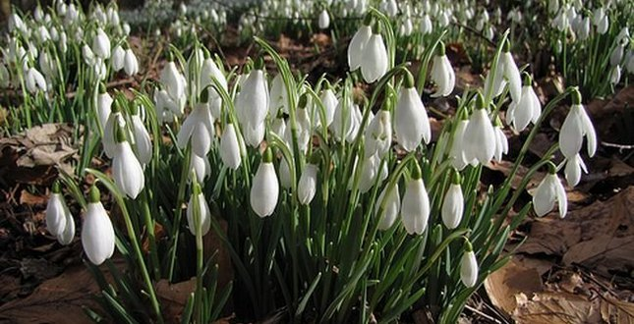
Цветет с февраля по апрель. Встречается в лесах и на тенистых местах по всему горному Крыму. Ежегодно в огромных количествах уничтожается сборщиками для продажи: при этом нередко его выкапывают вместе с луковицей. Поэтому он взят под охрану и занесён в Красную книгу.
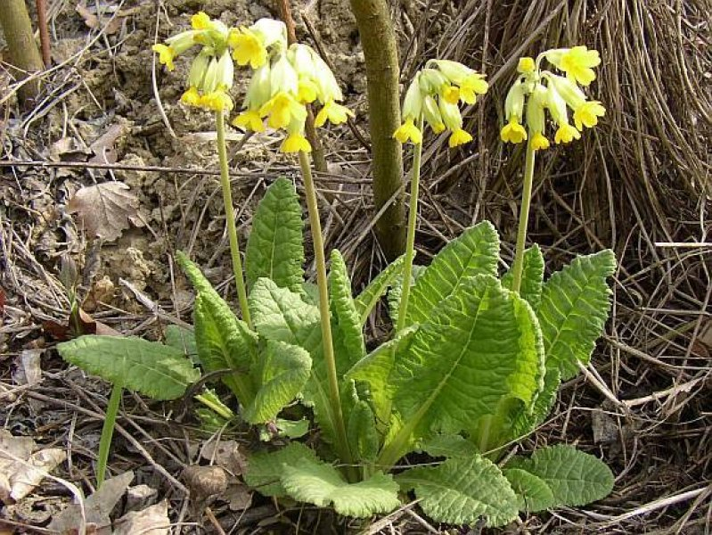
(Слайд №6 ) (Первоцвет весенний.)

Красивые жёлтые цветки собраны в виде поникшего зонтика на конце безлистного стебля. Название своё растение получило за раннее цветение. Соцветие похоже на связку ключей – отсюда и народное название «ключики».
Легенда «Ангельские ручки»
Учитель: Примулу еще называют "баранчиком" за морщинистые листья, волнистые по краю и покрытые бархатистым пушком, напоминающим шкуру молодого барашка.
Примула Первоцвет весенний – золотой цветок.
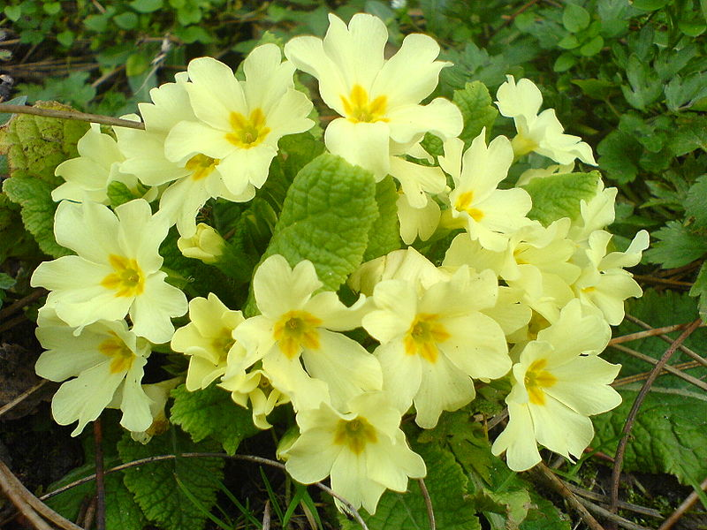
Потянулся к солнцу нежный лепесток.
Первоцвет весенний – ключик от весны,
Не тебе ли снятся золотые сны?
Будь же осторожен, не сорви его,
Мягкого, душистого друга моего.
(Слайд № 22)
Пролеска двулистная
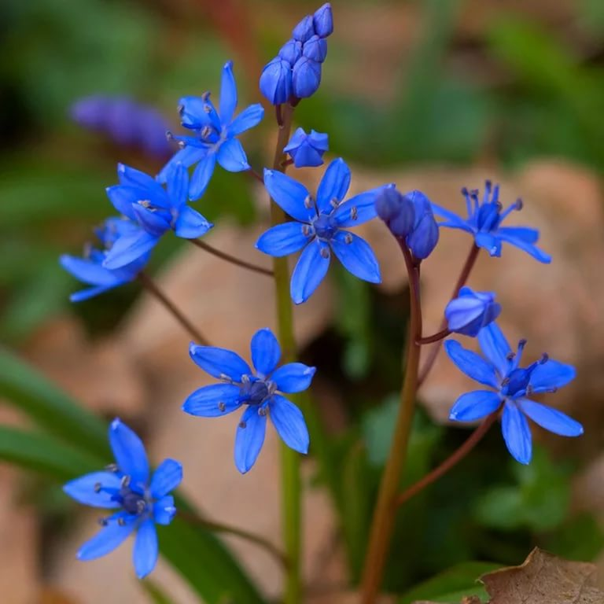
Всем знакомо невысокое скромное растение, которое первым оживает в наших лесах. Сначала выпускает пару линейных листьев и вскоре зацветает голубыми поникающими колокольчиками.
Пролеска - цветок-первоцвет, как говорят у нас, подснежник. Цветы сквозь снег - это про неё, про пролеску. Первые цветы появляются в марте, а в теплые зимы даже в конце февраля. Как радуют они глаза, мерцая синими брызгами среди подтаявшего снега! В период массового цветения лес превращается в голубое море, словно небо разлилось по склонам холмов, поросших ещё по-весеннему прозрачным лесом.
(Слайд №8 )
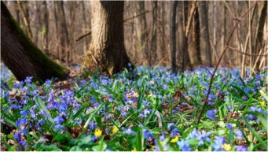
Нестрашны пролескам ни зимние морозы, ни весенние заморозки. Они боятся только людей , которые безжалостно вырывают их из земли прямо с корнями. А ведь собранные цветы недолговечны и через 2-3 часа после сбора увядают, теряют привлекательность . Обидно бывает , когда на лесных дорожках , в близи леса видишь россыпи собранных и затем выброшенных цветов пролески .
Пролески занесены в Красную книгу России как исчезающий вид. В нашем регионе проблема сохранения первоцветов стоит остро, особенно ранней весной.

(Слайд №9 ) (Хохлатка плотная)
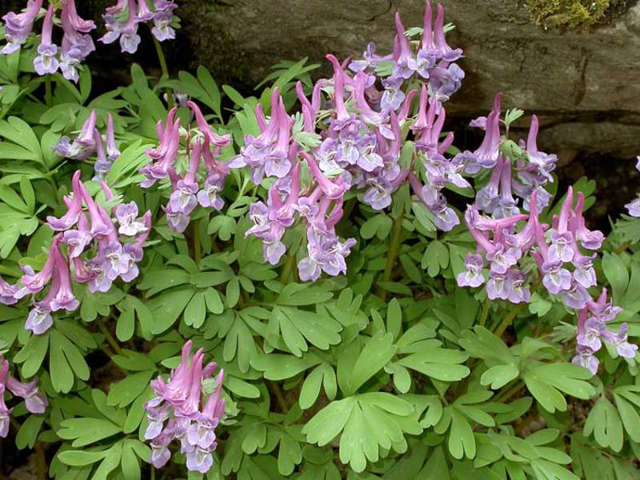
Обычное лесное растение - первоцвет. Цветёт вместе с пролесками. Однако развиваться цветок начинает ещё с осени. Тогда из небольшой, слегка приплюснутой луковички, закладывается почка. За зиму из неё вырастает стебелёк и, как только сойдёт снег, стебелёк появляется из земли. Несколько тёплых дней и хохлатка расправляет свои соцветия, составляя "компанию" пролескам.
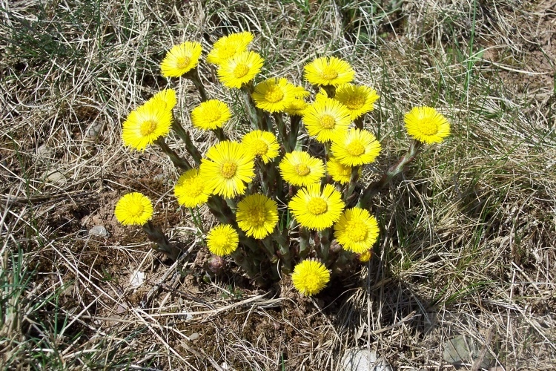
(Слайд № 10 ) (Мать-и-мачеха.)
Весной на проталинках появляются цветы с золотисто-жёлтой корзинкой. После цветения появляются листья. Растение лекарственное.
Этот цветок можно увидеть повсюду: на берегах рек, у заборов, на пригорках. Цветки этого растения похожи на одуванчик, но гораздо меньше и зацветают раньше. Но самое главное, цветки мать-и-мачехи распускаются до того, как появятся листья.
Почему этому растению дано такое странное название?
А вот почему: нижняя часть его листа покрыта нежными, пушистыми волосками, на ощупь она кажется мягкой и теплой, – это мать. А верхняя, наоборот, жёсткая и холодная. Это мачеха. Вот и назвали: мать-и-мачеха.
Мать-и-мачеху используют как средство от простудных болезней.
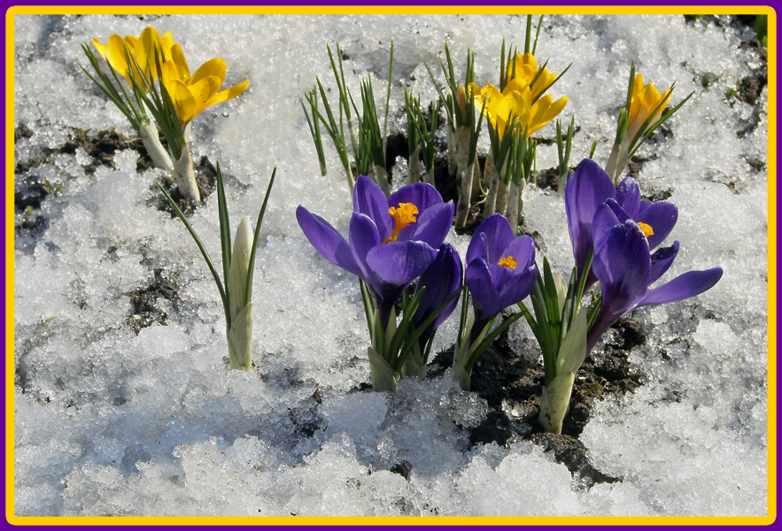
(Слайд № 11)

Крокус (Шафран)
По земле весна гуляет,
Снег в сугробах быстро тает,
Травка новая растёт,
Крокус снова расцветёт.
Крокус маленький цветок,
Словно звёздочки сынок,
Лепестки свои раскроет,
Снегом вешним их умоет.
Носом жёлтеньким чихнёт,
Запах пчёлок привлечёт.
Крокус первый из цветов,
Что весной цвести готов,
Из земли листочки тянет,
На морозе он не вянет.
Раньше из пыльцы этих растений делали желтую краску, поэтому второе название крокуса – шафран, происходит от арабского «sepheran» – желтый.
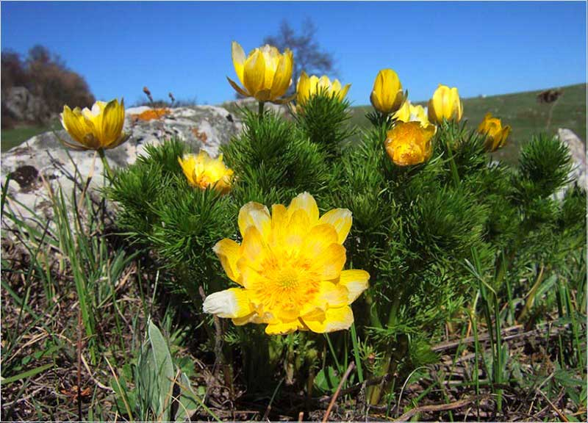
(Слайд №12 ) (Горицвет весенний, адонис.)
Адонис зацветает вслед за пролесками и шафраном; тоже относится к первоцветам. Его цветы горят, как солнечные зайчики среди ещё жухлой травы. Растение многолетнее. В наших краях почти исчезло из-за интенсивного сбора для лечебных целей.
В медицине адонис весенний можно использовать для лечения сердечно - сосудистой системы.

(Слайд №13) (Фиалка.)
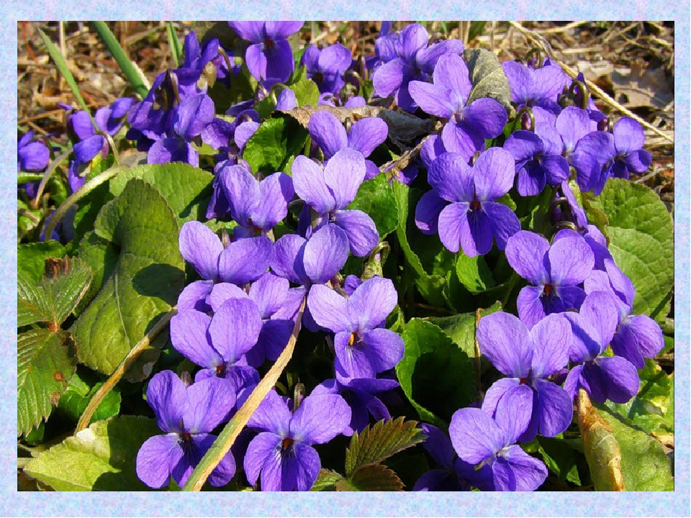
Очень изящное небольшое растение с приятным запахом. Цветки имеют пять лепестков, из которых два направлены вверх, два вбок, один вниз. Цветки пахучие, из них добывают эфирное масло.

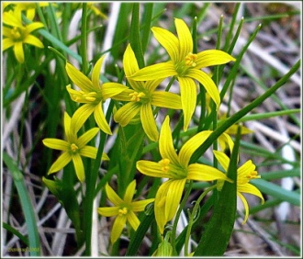
(Слайд № 14 ) (Гусиный лук.)
Цветение начинается в феврале-марте.
Зеленовато-жёлтые цветки похожи на маленькие лилии, собранные на верхушке стебля в зонтиковидное соцветие. Этим растением любят лакомиться гуси.
Гусиный лук – это самая маленькая лилия на планете. Более 15 видов гусиного лука растет по всему Крыму.

(Слайд № 15 ) (Медуница.)
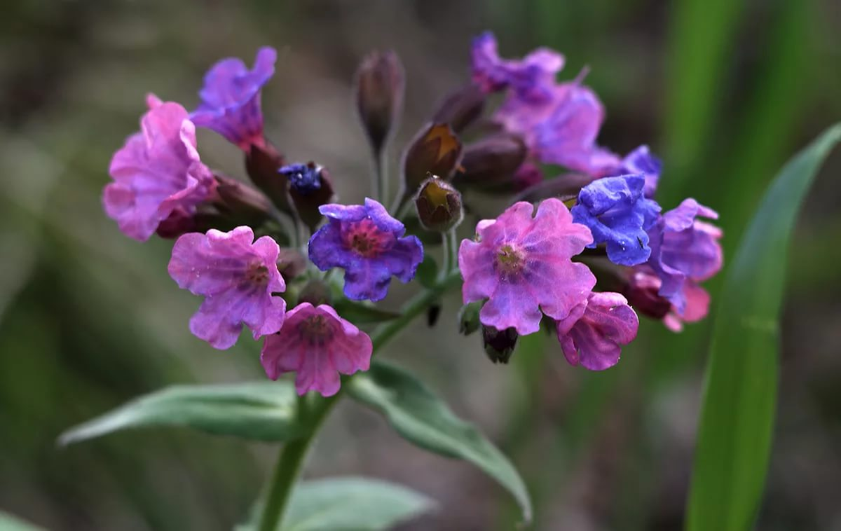
Растение с мелкими красивыми цветами, вначале розовато-красными, потом фиолетово-синими. Растение медоносное, его посещают пчёлы и шмели.
А это растение называют «цветок-светофор» или «цветок-букетик».
Когда оно распускается, цветки у него розовые. Пройдет немного времени, и они станут малиновыми, а затем фиолетовыми. А увядшие цветки имеют синий цвет. Так как цветки на одном стебле распускаются в разное время, то и получается маленький букетик.
Еще медуницу называют сладким букетиком, потому что в ее цветках много сладкого сока-нектара.
Медуницу неясную не зря называют еще «легочницей». Для лечения болезней легких заваривают надземную часть растения (без корней) и пьют как чай.
(Слайд № 16-17 ) (Сон – трава или прострел)
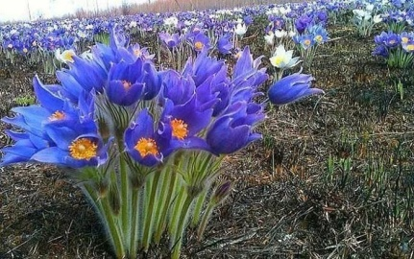
Фиолетовый цветок
И пушистый стебелёк.
Тихий нежный перезвон
Так и клонит, клонит в сон
Корень сон-травы обладает снотворным действием. Поэтому его так и называют.
Легенда – жизнеутверждающая.
Старуха - Зима, как известно, идет на разные ухищрения, чтобы не дать красавице - Весне вступить в свои права. Действует обычно с верными помощниками – Стужей и Ветром. Вот как- то раз решила Зима вступить в очередной бой с Весной, напустила лютую Стужу на землю.
Все цветы испугались и поникли, и только сон-трава гордо выпрямила стебелек и раскрыла свой фиолетовый пушистый цветок. Солнце заметило «сигнал» и согрело землю теплом, открыв тем самым дорогу Весне.
Говоря о раннецветущих растениях Крыма, нельзя не вспомнить кизил. Кусты кизила зацветают задолго до распускания листьев, обычно в феврале (и только в сравнительно холодные зимы цветение приходится на март).
3. Физкультминутка (Слайд № 18)
Голова чтоб не болела,
Ей вращаем вправо-влево.
А теперь руками крутим -
и для них разминка будет.
Тянем наши руки к небу,
Достаем руками пол.
Потянули плечи, спинки,
а теперь конец разминке.
Сели, выпрямили спинки.
4. Первичное закрепление.
1) «Цветочные загадки» (из серии "Доскажи словечко")
На проталинках лесных
Видим цветики весны:
Беленькие, нежные
Первые...(подснежники).

Жёлтый, белый, голубой;
На земле растут пустой.
У весны есть фокусы:
Распустились...(крокусы).

На опушке - огоньки,
Целая проталинка.
Коротышки стебельки
И цветочек маленький.
Листьев нет - она цветёт,
Холодом охвачена.
Пчёлкам самый ранний мёд
Дарит … (мать-и-мачеха.)

Это прозвище недаром
У красивого цветка.
Капля сочного нектара
И душиста, и сладка.
От простуды излечиться
Вам поможет … (медуница)

Капли солнца спозаранку
Появились на полянке.
Это в жёлтый яркий цвет
Нарядился ... (горицвет)
(Слайд № 19)
2) Игра «Почемучка»
- 1) Почему Мать и мачеха имеет такое название?
- 2) Почему на медунице цветы разного цвета?
- 3)Почему прострел – раскрытый называют сон-трава?
- 4) Почему подснежник так назван? В каком произведении С. Я. Маршака упоминает этот цветок?
- 5)Почему эти растения так рано цветут?
- 6) Почему нельзя собирать первоцветы?
б) Выполнение задания в группах «Составь слово»
- Ребята, сейчас мы с вами поработаем в группах по 5 человек. Перед вами лежат части слов, но это не простые слова, а название первоцветов. Ваша задача быстрее всех найти и соотнести начало и конец названия первоцветов.
У каждой группы должно получиться по 5 названий.
Задание для 1 группы (5 человек): найди и подбери из данных частей слов название первоцветов.  Под- снеж-ник;  Мать -и- ма-чеха;  Ме-ду-ни- ца;  Го-ри-цвет. | Задание для 2 группы (5 человек): найди и подбери из данных частей слов название первоцветов.  Пер-во-цвет;  Хох-лат-ка;  Фи-ал-ка  Про-лес-ка.
Задание для 3 группы (5 человек): найди и подбери из данных частей слов название первоцветов.  Адо- нис;  Шаф-ран;  Гу-си-ный лук,  Фи-ал-ка. | Задание для 4 группы (5 человек): найди и подбери из данных частей слов название первоцветов.  Ме-ду-ни- ца;  Го-ри-цвет;  Сон- тра-ва;  Фи-ал-ка.
Задание для 5 группы (5 человек): найди и подбери из данных частей слов название первоцветов.
Про-лес-ка;
Мать-и-ма-че-ха;
Фи-ал-ка;
Меду-ни ца;
Шаф-ран.

- А сейчас мы проверим, как вы выполнили это задания, и вы самостоятельно оцените свою работу и работу других групп. Подумайте, кто один будет отвечать из каждой группы. Начнем проверку с первой группы…
в) Игра «Анаграмма» (Слайд № 20)
Круокс (крокус ) ,
меудниац (медуница),
икопднжнсе ( подснежник ) ,
алфаик ( фиалка) ,
рполекса (пролеска).
5. Закрепление
- Раннецветущие растения называют "детьми Солнца". Почему?
(Они светолюбивы, зацветают до появления листьев на растениях леса.)
Одна из важнейших современных экологических проблем – массовое истребление раннецветущих растений.
Почему многие раннецветущие растения попадают в Красную книгу?
В результате непродуманной деятельности человека уже исчезли и продолжают исчезать многие виды растений и животных. А ведь каждый из них уникален, и утрата его безвозвратна. На исправление ошибок, допущенных человеком, и создание нового природе могут потребоваться миллионы лет.
В Японии детям с ранней поры внушают – сорвать, выбросить или растоптать цветок может только плохой и жестокий человек. Каждую весну во время цветения сакуры японские семьи поднимаются в горы , чтобы полюбоваться её цветами . Именно любоваться , а не принести в дом охапку цветов . Это и есть проявление общечеловеческой культуры – культуры общения с природой. Давайте любоваться крымскими цветами, ведь прикоснуться к красоте можно только сердцем!
(Слайд № 21)
Правила охраны первоцветов
- Не вырывай цветы с корнем!
- Не рви букеты! Пусть красивые растения остаются в природе.
- Помни, что букеты можно составлять только из тех растений, которые выращены человеком.
- Посади первоцветы в саду и ухаживай за ними. Их семена продают в цветочных магазинах.
- Расскажи друзьям и близким об охране первоцветов.
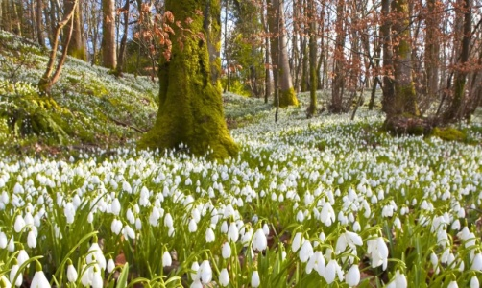
- (Слайд № 22) Решите задачу:
Наш класс отправился в гости в весенний лес. Каждый ученик сорвал по 1, по 2, по 3, по 5 цветущих растений. Ребята из другого класса сорвали по 10 растений. Сколько растений было сорвано в этот день, если в каждом классе учатся по 20 детей? (Очень много)
2)Вот букет: он брошен вместе с сором.
Умирают, сжавшись, лепестки...
Это мы срывали без разбора
Беззащитные тугие стебельки.
Для чего мы рвали их? Не знаю!
Быстро вянет нежный первоцвет.
Пусто, скучно стало на поляне:
Вестников весны там больше нет!
Очень просто погубить живое,
Ведь подснежники не могут нам сказать:
"Наслаждайтесь нашей красотою —
Только очень просим нас не рвать!"
2) Чтение стихотворения обучающимися хором (Слайд №23 )
(текст у каждого обучающегося лежит на парте)
Если я сорву цветок,
Если ты сорвёшь цветок,
Если все: и я, и ты –
Если мы сорвём цветы,
То окажутся пусты
И деревья, и кусты…
И не будет красоты.
И не будет доброты.
Если только я и ты, если мы сорвём цветы.
(Т.Собакина)
4) Люди всей планеты!
Не рвите первоцветы!
Пригрело солнце,
Снега нет
И появился первоцвет.
Его мы охраняем, не рвём, оберегаем.
Чтоб через сотню лет
Люди видели первоцвет.
Все хором:
Пусть будет ярким мир вокруг,
Для нас природа лучший друг.
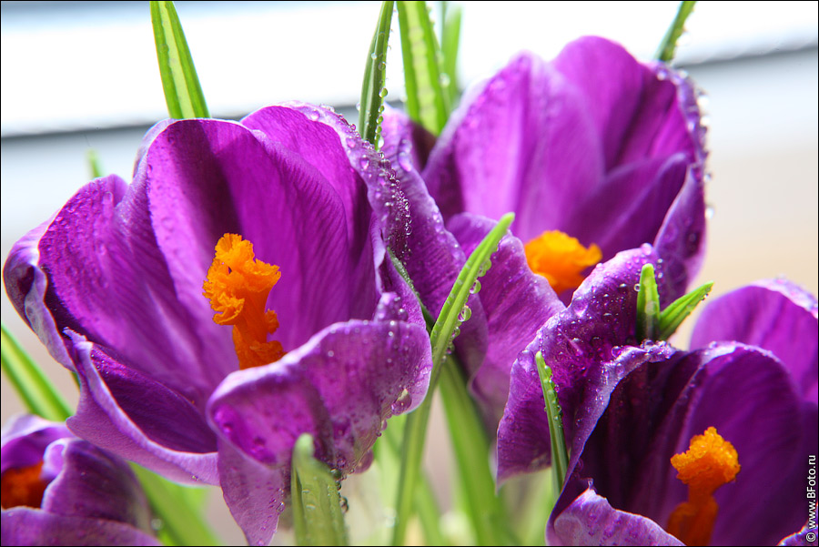
(Слайд №24 )

